

Relatório de Testes Executados

**Relatório de Testes Executados do Projeto SAT da SEFAZ-TO**

# Introdução

Esse documento tem como objetivo informar a conclusão das validações relacionadas à **OS4757** do Projeto **SAT da** **SEFAZ-TO.**

Diante disso, seguem algumas considerações relacionadas ao planejamento, as validações de testes realizadas e a conclusão referente à qualidade da entrega.

# Planejamento e Execução de Testes

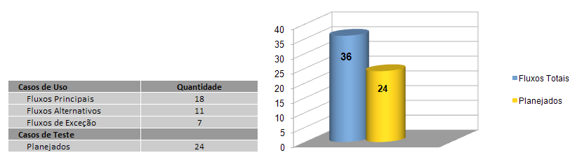Durante a fase de planejamento de testes foram mapeados 24 cenários, derivados de 36 fluxos (Principais, Alternativos e Exceção), que estão contemplados em 4 Casos de Usos.

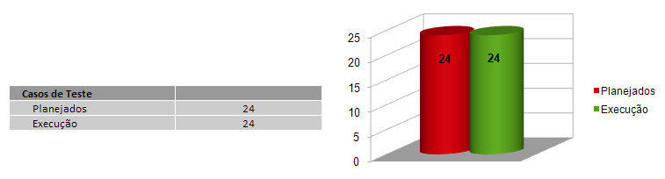Todos os cenários mapeados foram devidamente executados, assim como os possíveis problemas encontrados foram sinalizados, corrigidos, revalidados e encerrados.

# Cenários básicos executados

|  |  |  |  |
| --- | --- | --- | --- |
| **NUC0001 - Interceptar Padrão de Erros com Mensagem Amigável ao Usuário** | **Data de Execução** | **Responsável** | **Status** |
| **Suíte de Testes: Fluxo básico** | | | |
| Caso de Teste PMAT-248: Erro ao acessar a tabela (alterar o nome da tabela) | 15/06/2016 | Anderson | Concluído |
| Caso de Teste PMAT-249: Erro ao acessar o banco de dados (derrubar o banco de dados) | 15/06/2016 | Anderson | Concluído |

|  |  |  |  |
| --- | --- | --- | --- |
| **SEGUC0080 - Login do Sistema** | **Data de Execução** | **Responsável** | **Status** |
| **Suíte de Testes: Domínios** | | | |
| Caso de Teste PMAT-250: Campo: CPF | 15/06/2016 | Anderson | Concluído |
| Caso de Teste PMAT-251: Campo: Senha | 15/06/2016 | Anderson | Concluído |
| Caso de Teste PMAT-284: Campo: Correio eletrônico | 15/06/2016 | Anderson | Concluído |
| Caso de Teste PMAT-252: Acessar com CPF e Senha | 15/06/2016 | Anderson | Concluído |
| **Suíte de Testes: Fluxos alternativos** | | | |
| Caso de Teste PMAT-253: Acessar com certificado digital | 15/06/2016 | Anderson | Concluído |
| Caso de Teste PMAT-254: Lembrar senha | 15/06/2016 | Anderson | Concluído |
| Caso de Teste PMAT-255: Bloquear conta do usuário | 15/06/2016 | Anderson | Concluído |
| Caso de Teste PMAT-256: (Login) Campos obrigatórios | 15/06/2016 | Anderson | Concluído |
| Caso de Teste PMAT-257: CPF incompleto | 15/06/2016 | Anderson | Concluído |
| Caso de Teste PMAT-258: CPF inválido (DV) | 15/06/2016 | Anderson | Concluído |
| Caso de Teste PMAT-259: CPF não cadastrado | 15/06/2016 | Anderson | Concluído |
| Caso de Teste PMAT-260: CPF/Senha errados | 15/06/2016 | Anderson | Concluído |
| Caso de Teste PMAT-261: CPF bloqueado | 15/06/2016 | Anderson | Concluído |
| Caso de Teste PMAT-262: CPF inativo | 15/06/2016 | Anderson | Concluído |
| Caso de Teste PMAT-285: (Gerar nova senha) Campos obrigatórios | 15/06/2016 | Anderson | Concluído |
| Caso de Teste PMAT-286: Acesso IP fora do Brasil | 15/06/2016 | Anderson | Concluído |
| Caso de Teste PMAT-255: Bloquear conta do usuário | 15/06/2016 | Anderson | Concluído |

|  |  |  |  |
| --- | --- | --- | --- |
| **SEGUC0090 - Selecionar Perfil de Usuário** | **Data de Execução** | **Responsável** | **Status** |
| **Suíte de Testes: Fluxo básico** | | | |
| Caso de Teste PMAT-263: (Login) Selecionar um perfil | 16/06/2016 | Anderson | Concluído |
| Caso de Teste PMAT-287: (Menu) Selecionar um perfil | 16/06/2016 | Anderson | Concluído |
| Caso de Teste PMAT-264: (Sim) Logout | 16/06/2016 | Anderson | Concluído |
| Caso de Teste PMAT-265: Logout por inatividade | 16/06/2016 | Anderson | Concluído |

|  |  |  |  |
| --- | --- | --- | --- |
| **SEGUC0090 - Selecionar Perfil de Usuário** | **Data de Execução** | **Responsável** | **Status** |
| **Suíte de Testes: Fluxo básico** | | | |
| Caso de Teste PMAT-263: (Login) Selecionar um perfil | 16/06/2016 | Anderson | Concluído |
| Caso de Teste PMAT-287: (Menu) Selecionar um perfil | 16/06/2016 | Anderson | Concluído |

|  |  |  |  |
| --- | --- | --- | --- |
| **SEGUC0110 - Logout do Sistema** | **Data de Execução** | **Responsável** | **Status** |
| **Suíte de Testes: Fluxo básico** | | | |
| Caso de Teste PMAT-264: (Sim) Logout | 16/06/2016 | Anderson | Concluído |
| Caso de Teste PMAT-265: Logout por inatividade | 16/06/2016 | Anderson | Concluído |
| Caso de Teste PMAT-288: (Não) Logout | 16/06/2016 | Anderson | Concluído |

# Conclusão

As fases de testes foram importantes para garantirmos que as especificações recebidas estão sendo atendidas e para detectarmos possíveis problemas e corrigi-los, ampliando assim a qualidade do produto entregue.

Diante disso, concluímos que as validações foram satisfatórias, visto que a qualidade final da entrega atende aos níveis esperados, permitindo que a **OS4757** do Projeto **SAT da SEFAZ-TO** seja liberada para Homologação.